적사터 지역구성 레벨디자인 기획

육성 어드벤처 프로젝트

캡스톤 프로젝트

기획자 차경환

|  |  |  |
| --- | --- | --- |
| **작성기록** | | |
| 작성일자 | 작성내용 | 작성자 |
| 2024.10.15 | 기초 내용 작성 | 차경환 |
|  |  |  |

1. 목차

1. 목차 3

2. 개요 5

2.1. 전제 정의 5

2.2. 기획 의도 5

2.3. 단어 정의 5

3. 전체 지도 6

4. 배치요소 8

4.1. 환경 8

4.1.1. 플레이어 초기 스폰 위치 8

4.1.2. 산악 8

4.1.3. 동굴 9

4.1.4. 접근 장애물 9

4.1.1. 모래폭풍 장애물 10

4.1.2. 세계관 구조물 10

4.1.3. 상인 기능 NPC 10

4.1.4. 제작 기능 NPC 11

4.1.5. 일반 NPC 11

4.1.6. 레벨 이동 11

4.2. 몬스터 12

4.2.1. 일반 몬스터 배치 위치 12

4.2.2. 보스 몬스터 배치 위치 12

4.2.3. 몬스터 스폰 위치 12

4.3. 아이템 13

4.3.1. 재료 아이템 13

4.3.2. 소모 아이템 13

4.3.3. 무기 아이템 13

4.3.4. 방어구 아이템 14

4.3.5. 퀘스트 아이템 14

4.4. 이벤트 14

4.4.1. 카메라 포커스 14

4.4.2. 대사 14

4.4.3. 스토리 15

5. 지역 소개 16

5.1. 사구 동굴의 입구 17

5.2. 임시 마시터 18

5.3. 그늘녘 음지골 19

5.4. 바라야 둔덕 20

5.5. 요람절리대 21

5.6. 구릉지 한계선 22

5.7. 쇠붙이 민족의 묘광 23

6. 부록 24

1. 개요
   1. 전제 정의

본 문서는 언리얼 게임 제작 프로젝트 적사터의 레벨 디자인 문서이다.

적사터의 레벨 상에 배치된 액터와 이벤트, 몬스터 대한 배치와 배치 컨셉을 설명하는 문서이다.

플레이어 유도 및 예상 경로는 동선설계 기획서에서 서술한다.

* 1. 기획 의도

적사터는 세미 오픈월드 게임으로 제한된 레벨 여럿을 오가며 탐험을 하는 게임이다. 따라서 레벨에서 탐험에 집중할 수 있는 환경이 구성되어야 한다. 플레이어는 지역을 탐사하면서 자연스럽게 퀘스트를 접하고, 그 퀘스트에 몰입할 수 있는 동선으로 레벨이 구성되어야 한다.

넓은 지형에서 세계관 구조물을 통해 플레이어의 이목을 끈다. 구조물은 플레이어가 자연스럽게 접근하도록 유도하는 역할을 맡는다.

플레이어가 구조물에 접근하면 퀘스트 자체에만 집중할 수 있는 외길 동선으로 레벨의 한 지역을 탐험함과 동시에 퀘스트 진행을 돕는다. 퀘스트와 단서를 얻은 플레이어가 목표를 향해 갈 수 있는 길을 외길에 가깝게 설계하여 플레이어의 퀘스트 몰입을 향상해야 한다.

모든 지역은 오픈월드의 방식으로 서로 자연스럽게 연결되어 있어야한다.

게임 몰입을 해치지 않기 위해서 지역을 콘텐츠를 위해 별개의 공간으로 구성한 느낌이 아닌 거대한 세상의 일부인 것처럼 느껴지도록 각 지역간 연결도 자연스럽게 배치해야한다.

* 1. 단어 정의

**기능 NPC**란 플레이어가 NPC와 상호작용 했을 때 게임 플레이에 시스템적으로 도움을 줄 수 있는 기능이 존재하는 NPC를 의미한다.

(e.g. 상인 NPC, 제작 NPC가 여기에 해당한다.)

**지역**이란 레벨을 콘텐츠를 진행하는 공간별로 임의로 나눈 단위이다.

1. 전체 지도

|  |  |
| --- | --- |
|  |  |
| 전체 상단 디테일 라이팅 | 전체 원근 라이팅 포함 |
|  |  |
| 전체 우측면 라이팅 포함 | 전체 좌측면 라이팅 포함 |

|  |
| --- |
|  |
| 전체 지도 |

1. 배치요소

레벨 상 배치되는 요소를 정리한 문단이다.

지역 소개 문단에서 아이콘으로 구조물, 이벤트, 아이템의 배치를 표시한다.

이하는 배치요소 종류를 기본 정의한다.

* 1. 환경
     1. 플레이어 초기 스폰 위치

|  |
| --- |
|  |
| 아이콘 |

레벨에 플레이어가 진입할 때 처음 플레이어 캐릭터가 스폰되는 기본 위치이다.

* + 1. 산악

|  |
| --- |
|  |
| 아이콘 |

일대가 산악으로 되어있는 지형이다.

* + 1. 동굴

|  |
| --- |
|  |
| 아이콘 |

동굴의 입구 위치이다.

동굴은 엑셀에서 외각선을 통해서 구조를 표현한다.

동굴의 지면 구성은 지역 소개 문단에서 추가 서술한다.

* + 1. 접근 장애물

|  |
| --- |
|  |
| 아이콘 |

플레이어의 접근을 막는 물리적인 구조물이 존재하는 위치이다.

어떤 물리적 액터로 플레이어의 접근을 막는지는 지역 소개 문단에서 추가 서술한다.

* + 1. 모래폭풍 장애물

|  |
| --- |
|  |
| 아이콘 |

플레이어의 접근을 막는 모래 폭풍 구조물이다.

모래폭풍으로 플레이어의 접근을 막는 시스템 구조는 별도의 레벨 시스템문서로 서술한다.

* + 1. 세계관 구조물

|  |
| --- |
|  |
| 아이콘 |

레벨에 배치되어 필드 분위기 조성, 세계관 설명을 담당하는 렌더링 매쉬가 있는 액터이다.

* + 1. 상인 기능 NPC

|  |
| --- |
|  |
| 아이콘 |

기능 NPC 중에서 상인 기능이 존재하는 NPC의 위치이다.

* + 1. 제작 기능 NPC

|  |
| --- |
|  |
| 아이콘 |

기능 NPC 중에서 제작 기능이 존재하는 NPC의 위치이다.

* + 1. 일반 NPC

|  |
| --- |
|  |
| 아이콘 |

시스템적 도움을 주는 기능이 존재하지 않는 NPC의 위치이다.

* + 1. 레벨 이동

|  |
| --- |
|  |
| 아이콘 |

다른 레벨로 이동할 수 있는 판정이 존재하는 위치이다.

* 1. 몬스터
     1. 일반 몬스터 배치 위치

|  |
| --- |
|  |
| 아이콘 |

플레이어를 직접적으로 공격할 수 있는 일반 몬스터 캐릭터가 배치되는 위치이다.

* + 1. 보스 몬스터 배치 위치

|  |
| --- |
|  |
| 아이콘 |

플레이어를 직접적으로 공격할 수 있는 보스 몬스터 캐릭터가 배치되는 위치이다.

* + 1. 몬스터 스폰 위치

|  |
| --- |
|  |
| 아이콘 |

몬스터가 스폰되는 위치이다.

* 1. 아이템
     1. 재료 아이템

|  |
| --- |
|  |
| 아이콘 |

다른 아이템의 제작 재료로 사용되는 아이템이다.

* + 1. 소모 아이템

|  |
| --- |
|  |
| 아이콘 |

체력 회복, 공격 등 게임 진행을 위한 소비 아이템이다.

* + 1. 무기 아이템

|  |
| --- |
|  |
| 아이콘 |

무기 아이템을 획득할 수 있는 위치이다.

* + 1. 방어구 아이템

|  |
| --- |
|  |
| 아이콘 |

방어구 아이템을 획득할 수 있는 위치이다.

* + 1. 퀘스트 아이템

|  |
| --- |
|  |
| 아이콘 |

퀘스트와 관련된 아이템이다.

* 1. 이벤트
     1. 카메라 포커스

|  |
| --- |
|  |
| 아이콘 |

플레이어 카메라의 위치와 포커스를 일시적으로 변경해 특정 요소를 강조하는 이벤트이다.

* + 1. 대사

|  |
| --- |
|  |
| 아이콘 |

음성 대사가 출력되는 이벤트이다.

* + 1. 스토리

|  |
| --- |
|  |
| 아이콘 |

애니메이션, 대사 등이 자동으로 재생되어 플레이어가 감상할 수 있는 시네마틱이 재생되는 이벤트이다.

1. 지역 소개

지역을 구간별로 나눠 설명하는 문단이다.

예시 샘플로 언리얼 원근 라이팅포함, 언리얼 상단 라이팅포함, 엑셀 기반표를 통해 구역의 형태와 배치를 설명한다.

이 중 엑셀 기반표는 색상과 아이콘을 통해서 배치를 설명한다.

엑셀의 표식 의미는 다음과 같다.

|  |  |
| --- | --- |
|  | 플레이어가 이동할 수 있는 평지대 영역 색이다.  레벨의 z축 고도 0에서 $±$ 100 m 사이에 있는 지반 지역이다. |
|  | 저지대임을 표시하는 영역 색이다.  레벨의 z축 고도 0에서 -100 m 이하로 형성된 지반 지역이다.  플레이어가 이동할 수 있는 영역이다. |
|  | 초저지대임을 표시하는 영역 색이다.  레벨의 z축 고도 0에서 -300m 이하로 형성된 지반 지역이다.  플레이어가 이동할 수 있는 영역이다. |
|  | 고지대임을 표시하는 영역 색이다.  레벨의 z축 고도 0에서 +100 m 이상으로 형성된 지반 지역이다.  플레이어가 이동할 수 있는 영역이다. |
|  | 플레이어가 이동할 수 없게 막는 장애물이 배치되는 영역 색이다. |
|  | 다른 레벨로 이동하는 문이 배치되는 영역 색이다. |
|  | 선을 통해 지역의 벽과 뚫린 곳을 표시한다. |



엑셀 셀 1개의 실제 거리 비율은 1셀당 가로 6.7m, 세로 5.3m이다.

* 1. 사구 동굴의 입구

|  |
| --- |
|  |
| 언리얼 원근 라이팅포함 |
|  |
| 언리얼 상단 라이팅포함 |

|  |
| --- |
| 1  3  2 |
| 엑셀 기반표 |

1번 : 플레이어에게 기본적인 세계관 설정, NPC와 기초 장비들이 배정될 예정이다.

2번 : 바위로 덮여있는 동굴이다. 플레이어의 초기 스폰 장소가 위치해 있으며 가장 깊은 저지대, 평지대, 고지대 순서로 올라가는 오르막의 구조를 띈다.

3번 : 요람절리대의 일부. 자세한 내용은 요람절리대 지역 소개 문단에서 서술한다.

* 1. 임시 마시터

|  |
| --- |
|  |
| 언리얼 원근 라이팅포함 |
|  |
| 언리얼 상단 라이팅포함 |

|  |
| --- |
| 2  1  3 |
| 엑셀 기반표 |

1번 : 쇠붙이 민족의 묘광을 보고 상황을 설명해주는 일반 NPC가 배치된다.

2번 : 사막 구릉지의 골자기 골에 다수의 NPC가 배치된다. 임시 거처속에 플레이어에게 기능을 제공하는 기능 NPC들과 정보를 제공하는 일반 NPC들이 배치된다.

3번 : 구릉지의 모래언덕에 파뭍힌 벽돌 첨탑 유적이 세계관 구조물로 배치된다. 주변에 구릉지 한계선을 보고 상황을 설명해주는 일반 NPC가 배치된다.

* 1. 그늘녘 음지골

|  |
| --- |
|  |
| 언리얼 원근 라이팅포함 |
|  |
| 언리얼 상단 라이팅포함 |

|  |
| --- |
| 2  1 |
| 엑셀 기반표  3 |

1번 : 엑셀 기반표 하단의 퀘스트 아이템의 단서를 제공하는 일반 NPC가 배치된다.

2번 : 모래 언덕이 플레이어가 등반하지 못할 경사로 배치되어 플레이어의 접근을 차단한다.

3번 : 요람절리대의 일부. 자세한 내용은 요람절리대 지역 소개 문단에서 서술한다.

* 1. 바라야 둔덕

|  |
| --- |
|  |
| 언리얼 원근 라이팅포함 |
|  |
| 언리얼 상단 라이팅포함 |

|  |
| --- |
| 6  5  1  4  3  2 |
| 엑셀 기반표 |

1번 : 그림 1과 같은 거대한 모래 회오리가 세계관 구조물로 배치된다.

2번 : 그림 2와 같은 모래폭풍 장애물이 배치되어 플레이어의 접근을 차단한다.

 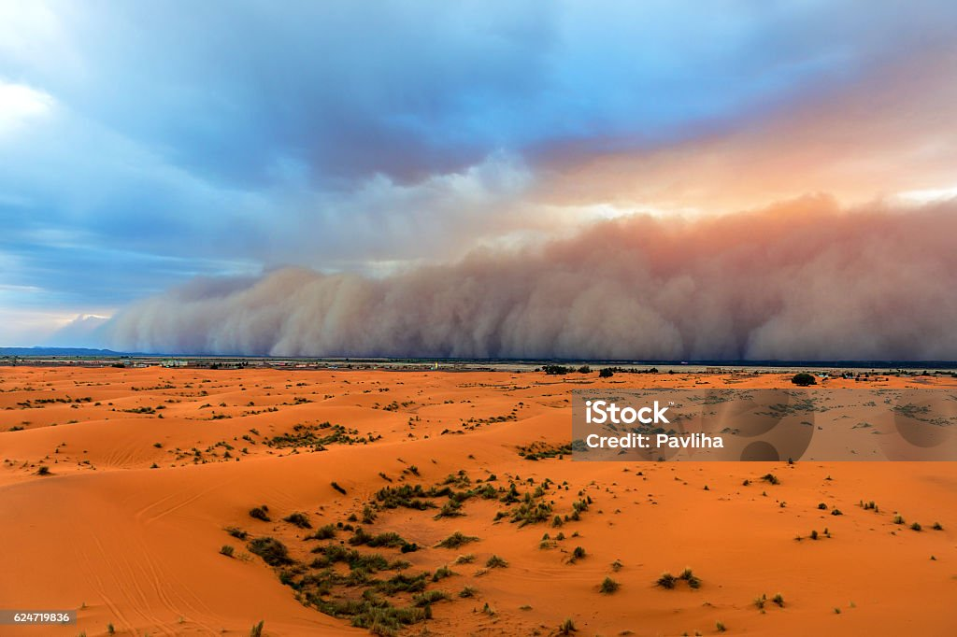

그림 1 그림 2

3번 : 퀘스트와 상점 기능을 제공하는 NPC가 배치된다. 엑셀 기반표 기준 우측에는 장비와 재료가 배치되고 NPC와 장비 사이에 몬스터의 스폰장소가 있다. 몬스터의 컨셉은 ‘모래폭풍 속에서 끊임없이 튀어나오는 괴물’이다.

4번 : 쇠붙이 민족이 다루던 장비와 거처가 세계관 구조물로 배치된다. 쇠붙이 민족의 컨셉은 ‘광산, 대장간, 집착’이다.

5번 : 퀘스트를 발생시키는 퀘스트 아이템이 배치된다. 아이템이 배치되는 주변에 모래에 파뭍힌 우마차와 상자들을 배치해서 플레이어의 관심을 끈다.

6번 : 레벨간 이동을 할 수 있게 해주는 던전 입구가 배치된다. 엑셀 기반표 기준 하단에 던전에 대한 정보를 제공하는 일반 NPC가 배치된다.

* 1. 요람절리대

|  |
| --- |
|  |
| 언리얼 원근 라이팅포함 |
|  |
| 언리얼 상단 라이팅포함 |

|  |
| --- |
| 1  2 |
| 엑셀 기반표 |

1번 : 요람절리대의 정보를 제공하는 일반 NPC가 배치된다.

2번 : 그림 3과 같은 절리를 연상시키는 절벽이 플레이어의 접근을 막는 접근 장애물로 배치된다.

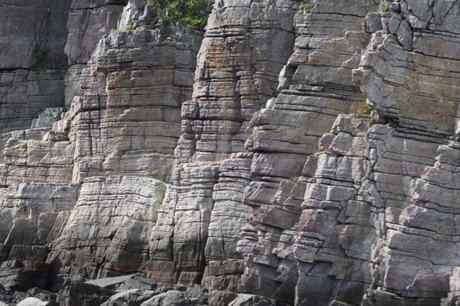

그림 3

* 1. 구릉지 한계선

|  |
| --- |
|  |
| 언리얼 원근 라이팅포함 |
|  |
| 언리얼 상단 라이팅포함 |

|  |
| --- |
| 1  4  3  2 |
| 엑셀 기반표 |

1번 : 바라야 둔덕 지역소개 문단 2번에 서술된 것과 동일한 모래폭풍 장애물이 플레이어의 접근을 차단한다.

2번 : 바라야 둔덕 지역소개 문단 1번에 서술된 것과 비슷한 모래 회오리 세계관 구조물이 멀리 풍경에 배치된다.

3번 : 공격당하고 전복되어 모래에 파뭍힌 우마차가 구릉지 골자기 골에 세계관 구조물로 배치된다.

4번 : 바라야 둔덕 지역소개 문단 4번에 서술된 것과 동일한 몬스터가 모래폭풍 장애물 앞에 스폰된다.

* 1. 쇠붙이 민족의 묘광

|  |
| --- |
|  |
| 언리얼 원근 라이팅포함 |
|  |
| 언리얼 상단 라이팅포함 |

|  |
| --- |
| 4  3  3  2  1 |
| 엑셀 기반표 |

1번 : 다음 지역으로 레벨이동할 수 있게 해주는 입구가 배치된다. 입구는 광산 안에 배치되며 광산은 동굴의 형태로 경사로 속에 뭍혀있다. 광산의 입구는 3번에 보스 몬스터가 처치되기 전까지 열리지 않는다.

2번 : 퀘스트를 발생시키는 퀘스트 아이템이 배치된다. 아이템이 배치되는 주변에 죽은 시체와 장비들이 배치된다.

3번 : 보스 몬스터가 배치된다. 긴 발 삼발이 화로와 그림 4와 같은 녹각목이 사방에 배치된다.

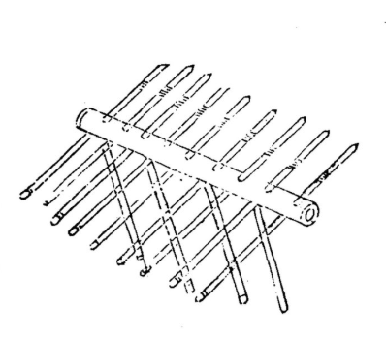

그림 4

4번 : 천막과 시체, 긴 발 삼발이 화로와 상자들이 널브러진 기지에 몬스터와 무기 아이템, 재료 아이템이 배치된다.

1. 부록

아이콘 출처 : https://www.flaticon.com/kr